* หน้าแรก จะโชว์เรื่องร้องเรียนทั้งหมดโดยแสดงตามหมวดหมู่ สามารถเลือกหมวดหมู่ได้ ตรงปุ่มหมวดหมู่จัดเรียงตามวัน และคะแนนความนิยม

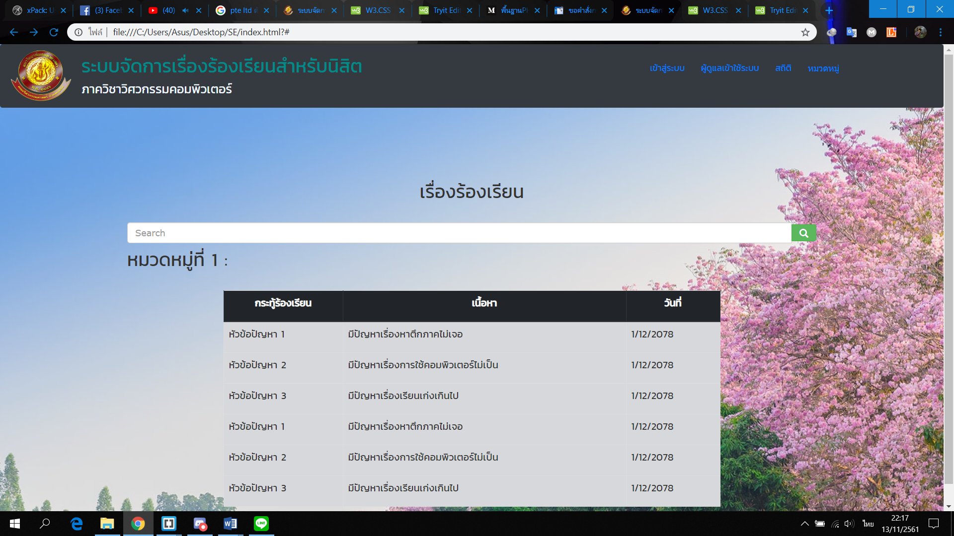

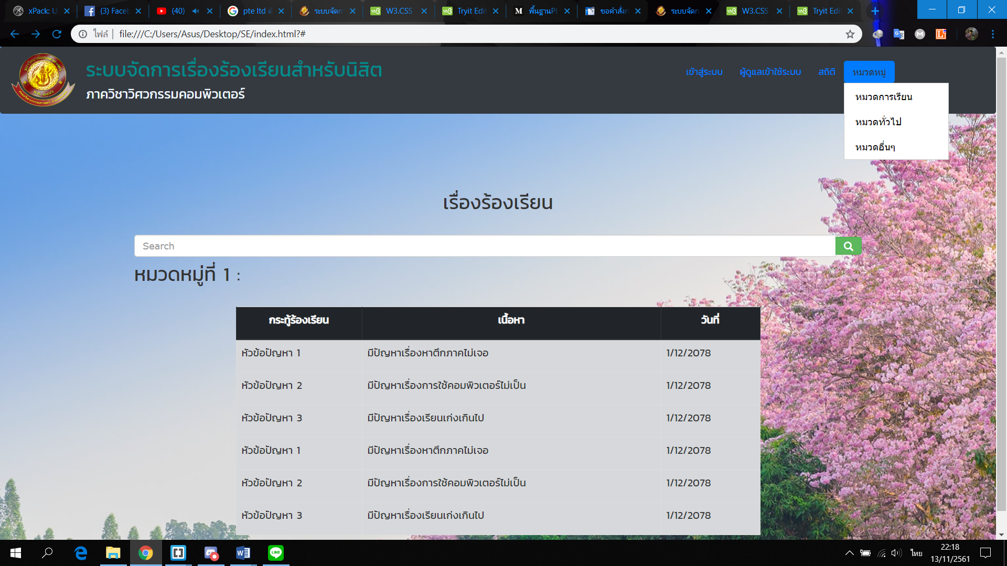

* เมื่อกดปุ่มสถิติหน้าแรก จะหน้าแสดงหน้าสถิติออกมา

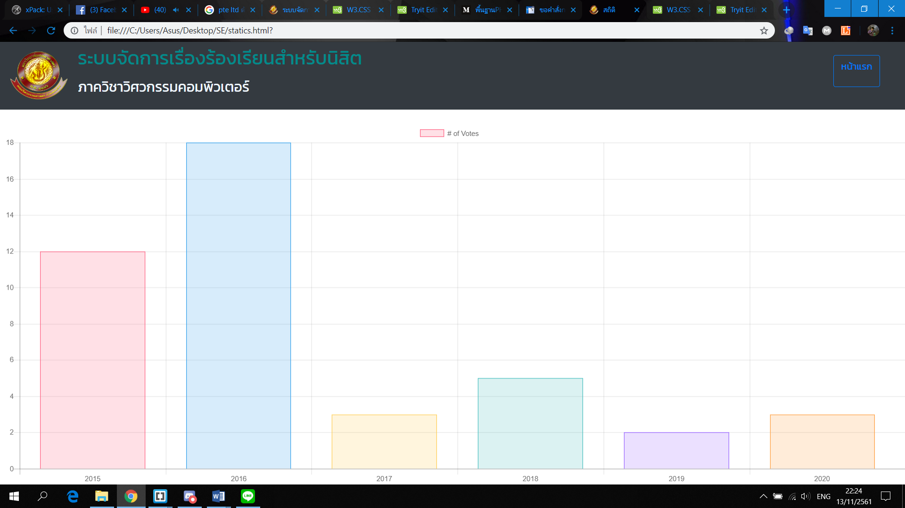

* เมื่อกดปุ่มเข้าสู่ระบบ จะเข้ามาสู่หน้าให้ใส่ Username และ Password เพื่อเข้าใช้งานสำหรับนิสิตและผู้รับเรื่อง

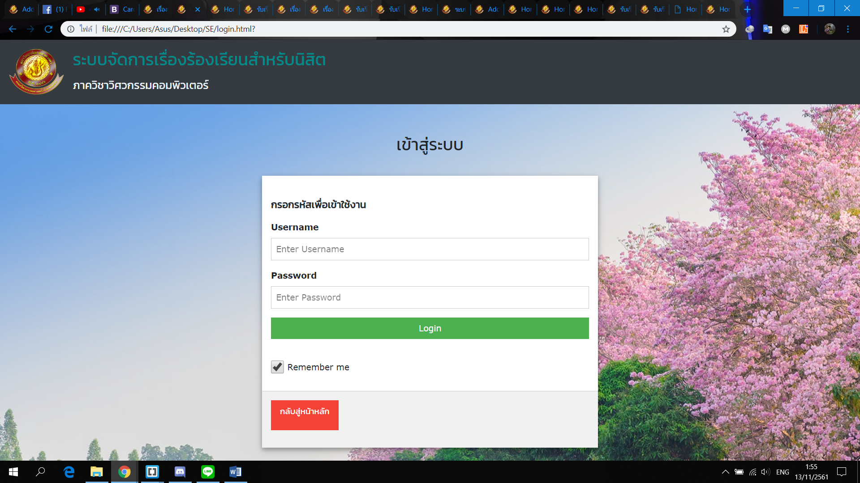

* เมื่อผู้ใช้ที่เป็นนิสิตเข้าสู่ระบบเข้ามาจะเจอกับหน้าโชว์เรื่องร้องเรียนทั้งหมด จัดตามหมวดหมู่ สามารถเลือกหมวดหมู่ได้ ตรงปุ่มหมวดหมู่ จัดเรียงตามวัน และคะแนนความนิยม

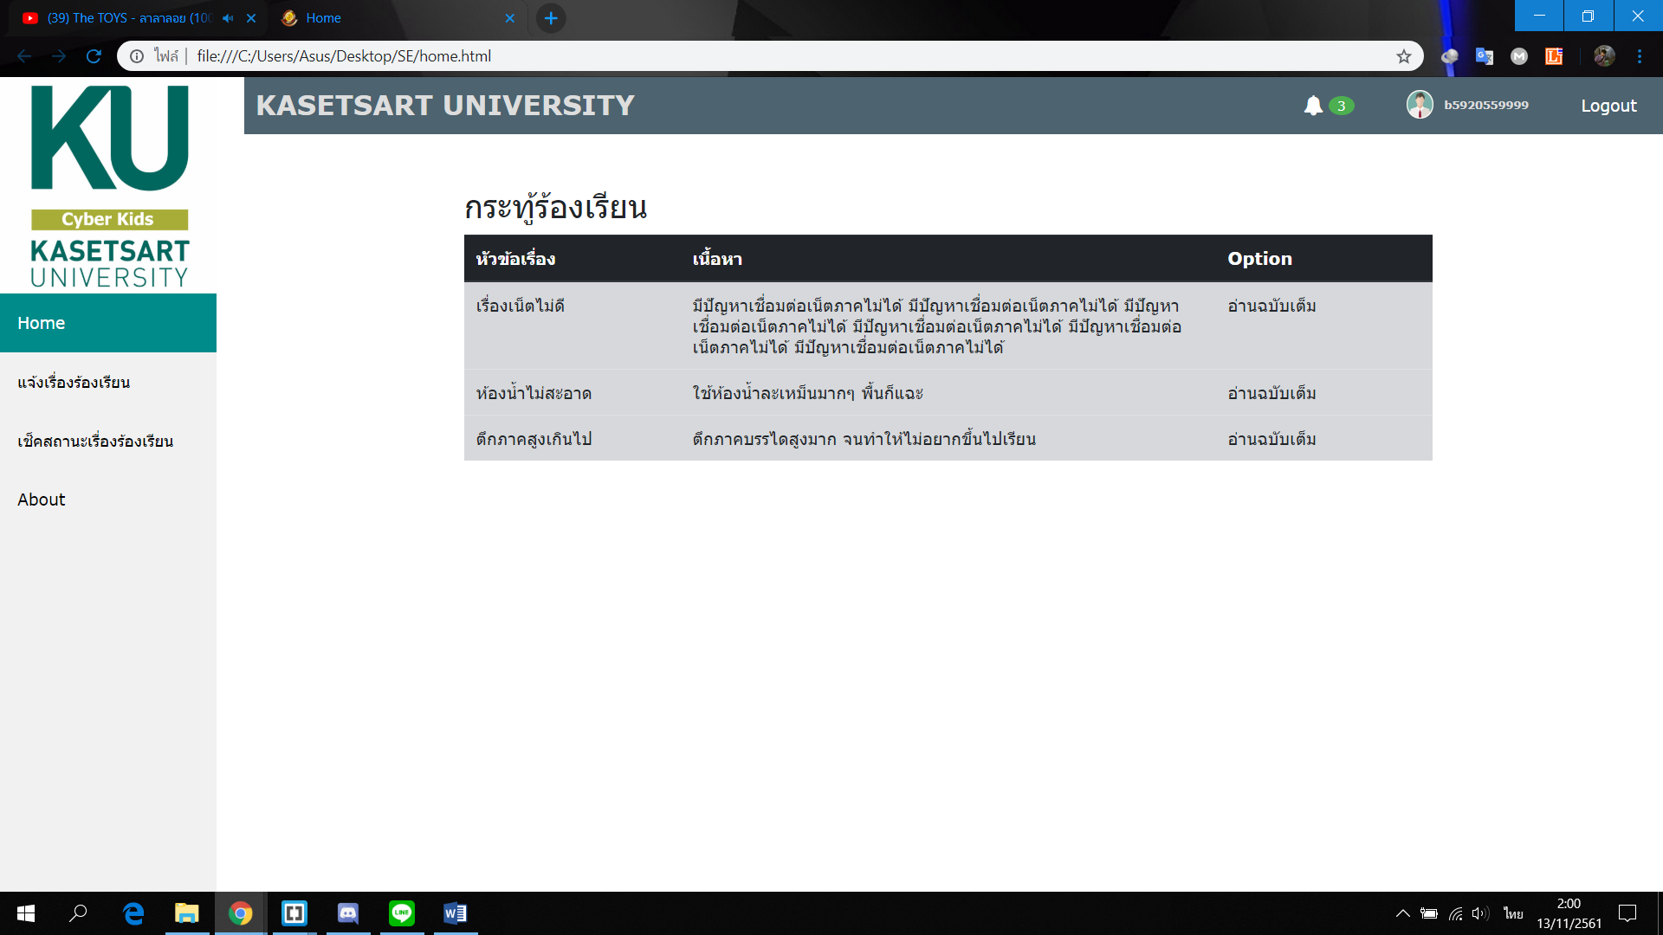

* เมื่อกดอ่านฉบับเต็ม จะโชว์ข้อความที่ร้องเรียนมา ซึ่งเราจะโหวตเรื่องนั่นได้ถ้าเราเห็นด้วยกับเรื่องที่ร้องเรียนมาโดยกดปุ่ม Like

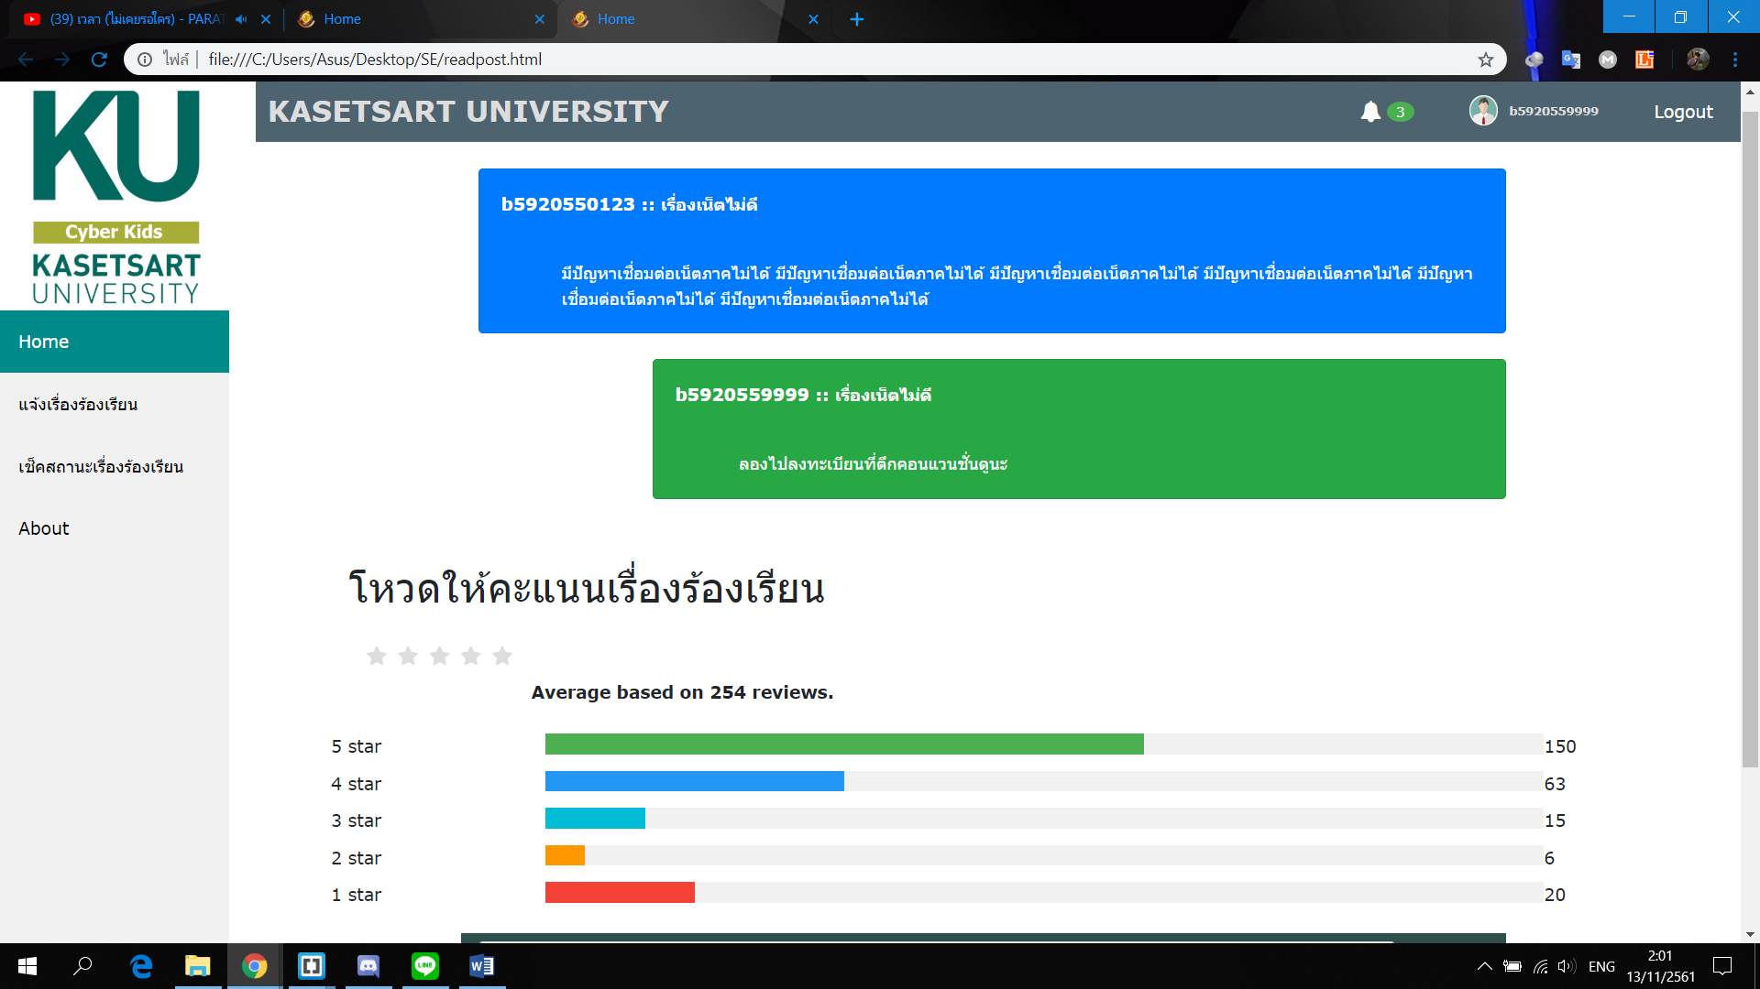

* และเรายังสมารถแสดงความคิดเห็นได้ใน โดยพิมพ์ข้อความลงในกรอบแสดงความคิดเห็น และเมื่อพิมพ์เสร็จแล้ว กดปุ่มส่งความคิดเห็น

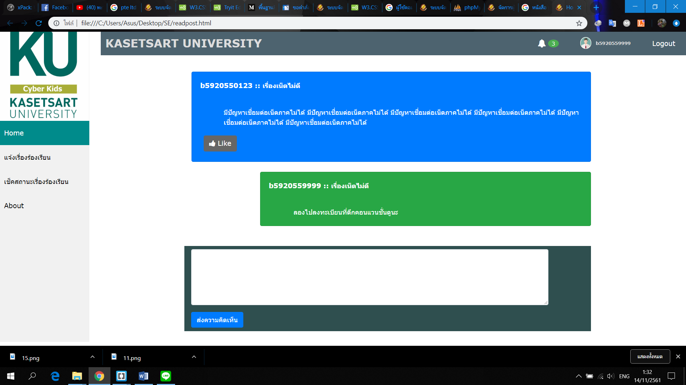

* นิสิตสามารถแจ้งเรื่องร้องเรียนได้ที่หน้าแจ้งเรื่องร้องเรียน โดยกรอกข้อมูลตามหัวเรื่องของแต่ละส่วนแล้วกดส่งเรื่อง

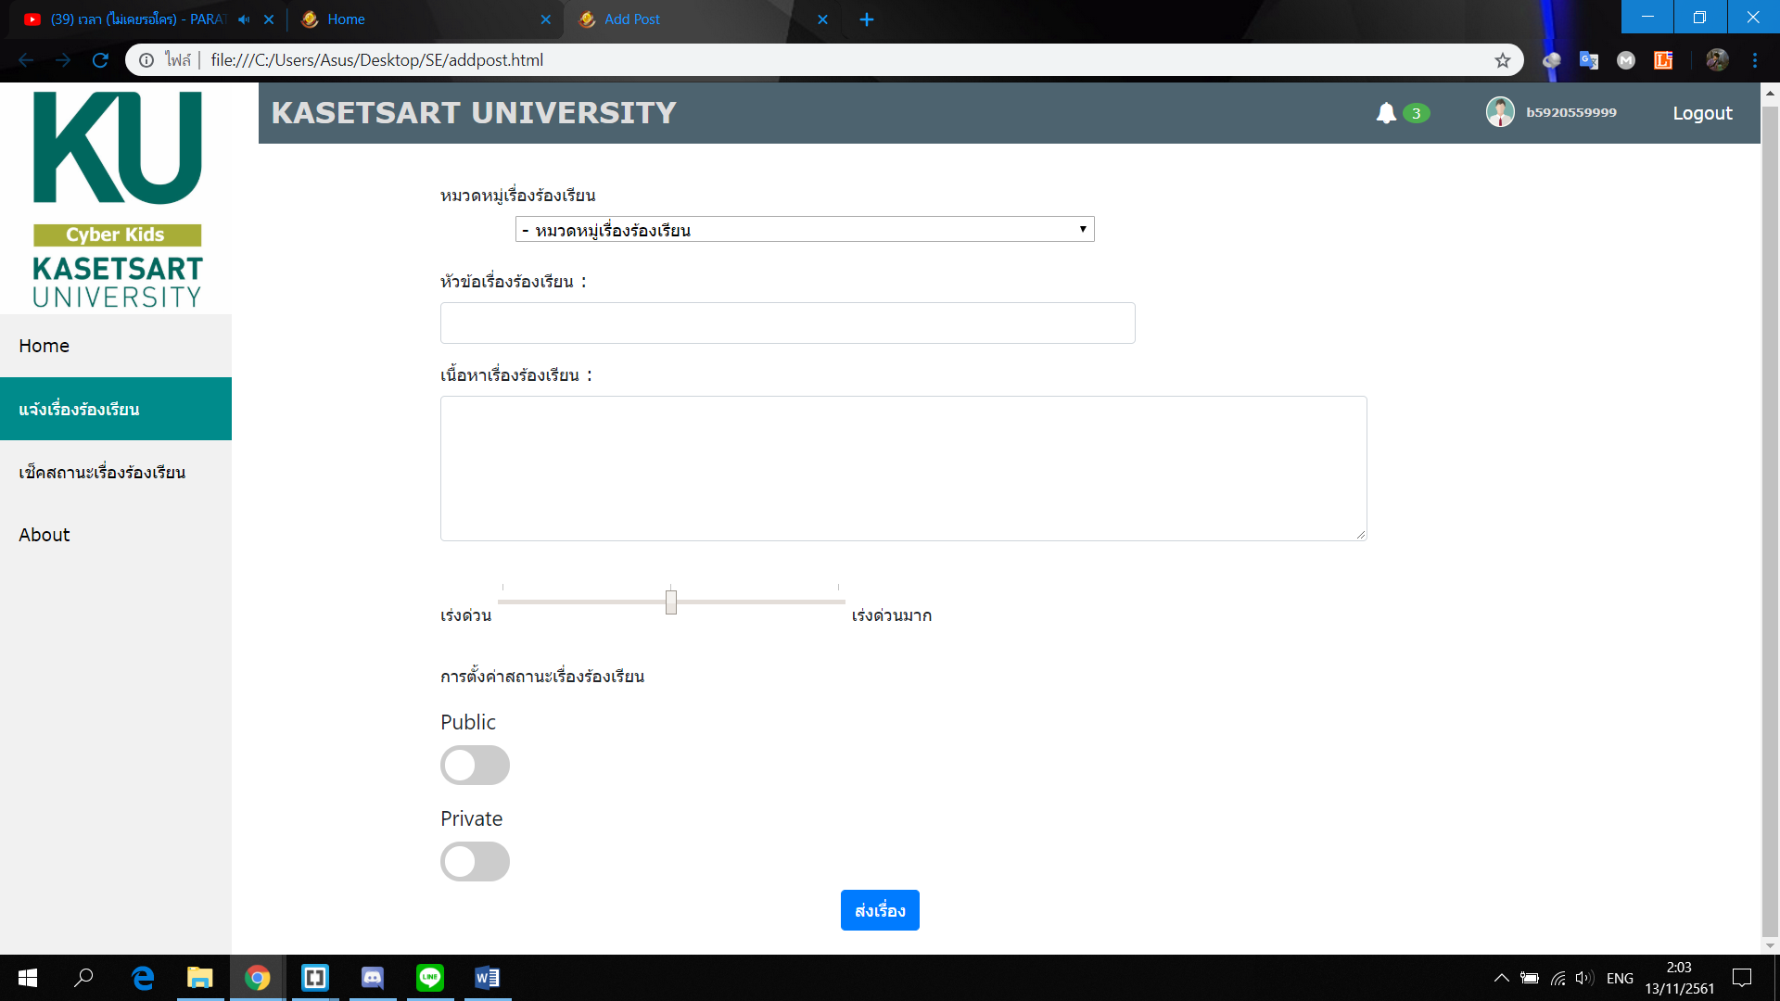

* นิสิตสามารถดูสถานะ และจัดการเรื่องร้องเรียนของตนเองได้ที่หน้าเช็คสถานะเรื่องร้องเรียน

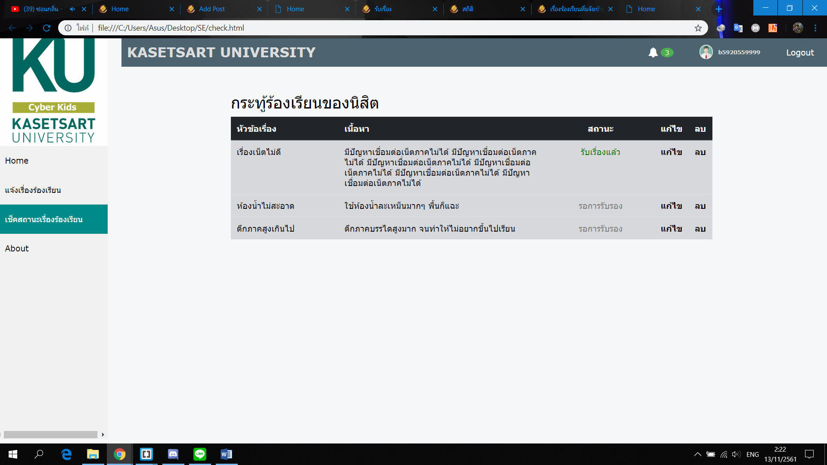

* สามารถกดดูตรงช่องสถานะแต่ละเรื่องได้ เช่นกดปุ่มรับเรื่องแล้ว เพื่อไปดูการดำเนินการหรือการตอบกลับของผู้รับเรื่องได้

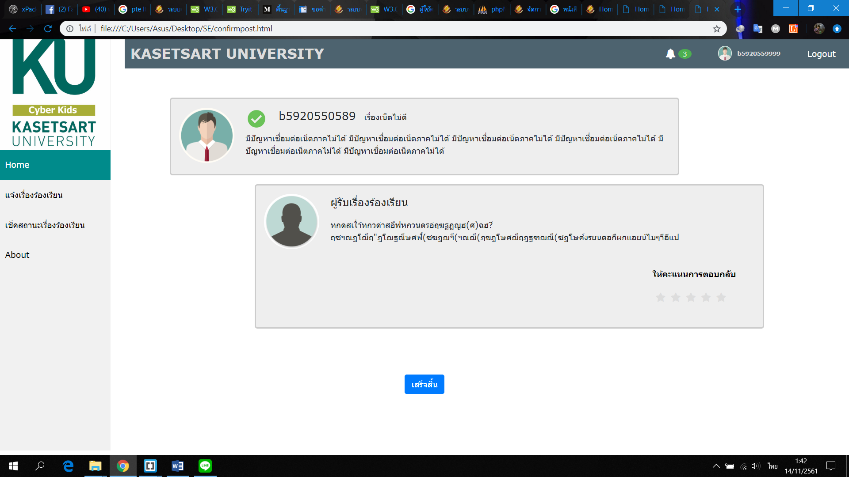

* จากหน้าแรกเมื่อกดปุ่มผู้ดูแลเข้าสู่ระบบเข้ามาหน้าให้ใส่รหัสเพื่อเข้าใช้งาน



* เมื่อผู้ดูแลเข้ามาจะต้องเลือกว่าจะจัดการเรื่องใด โดยกดปุ่มตามเรื่องที่จะจัดการผู้ใช้หรือว่าจะจัดการเรื่องร้องเรียน

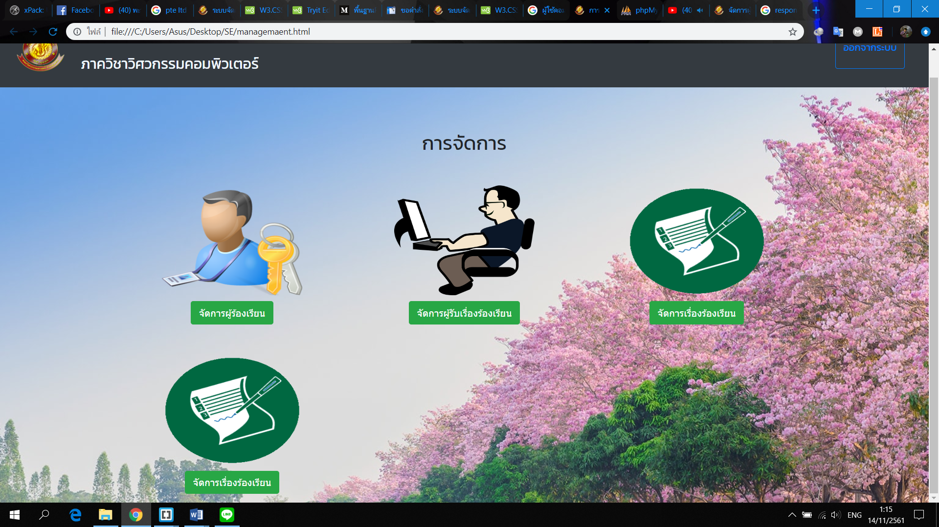

* เมื่อกดจัดการผู้ใช้จะโชว์ชื่อผู้ใช้ที่เป็นผู้ร้องเรียนทั้งหมด

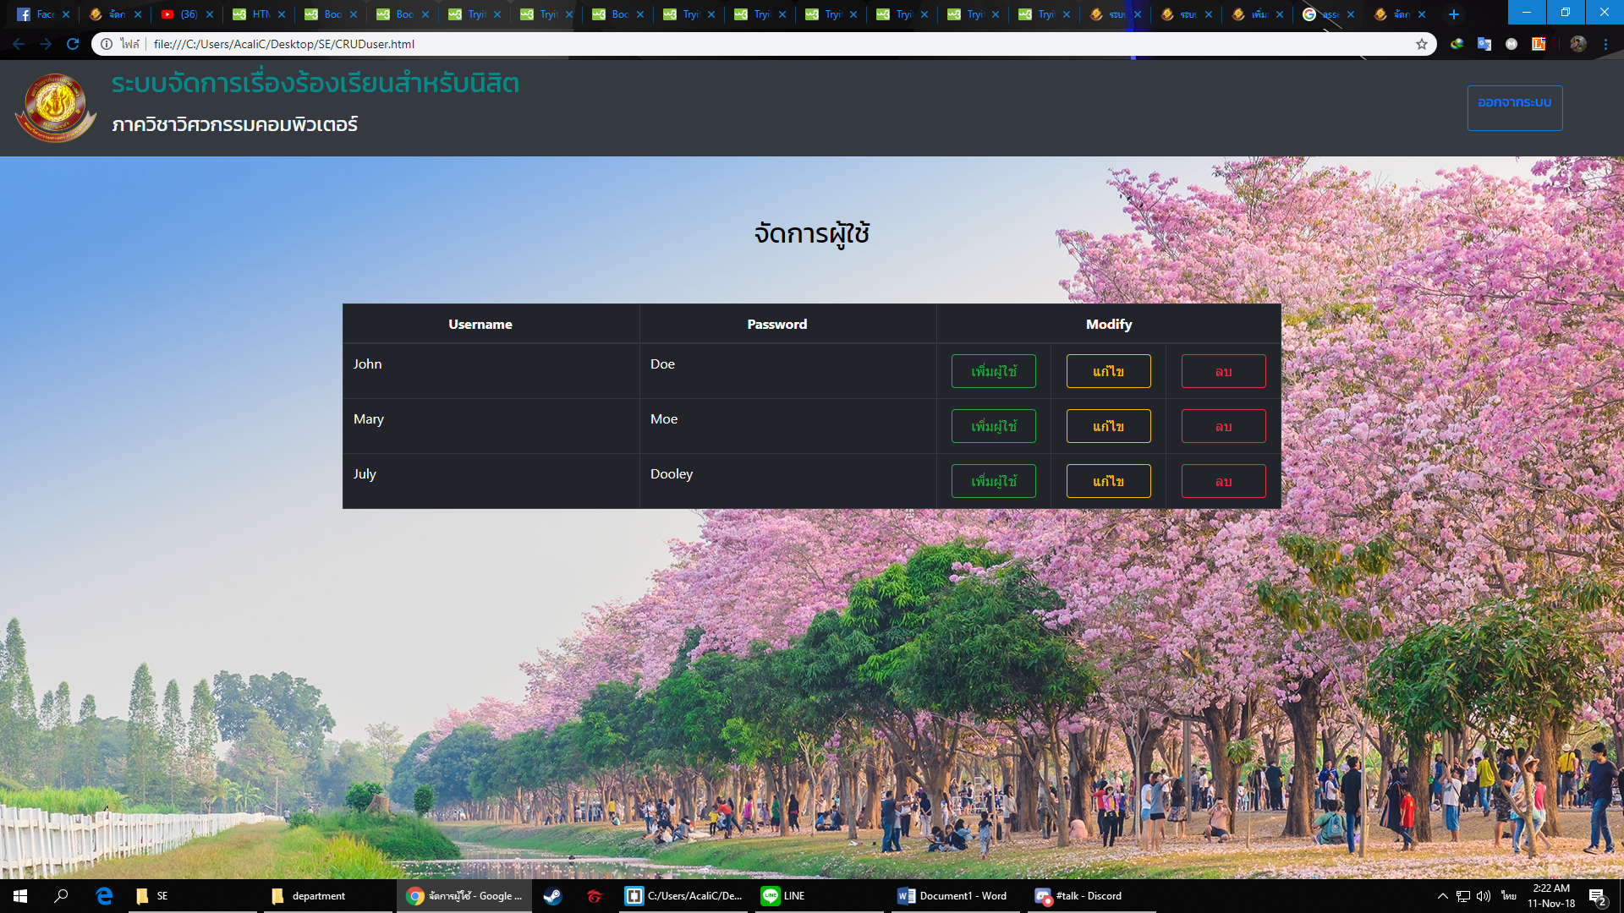

* เมื่อกดปุ่มเพิ่มผู้ร้องเรียน สามารถเพิ่มผู้ร้องเรียนได้

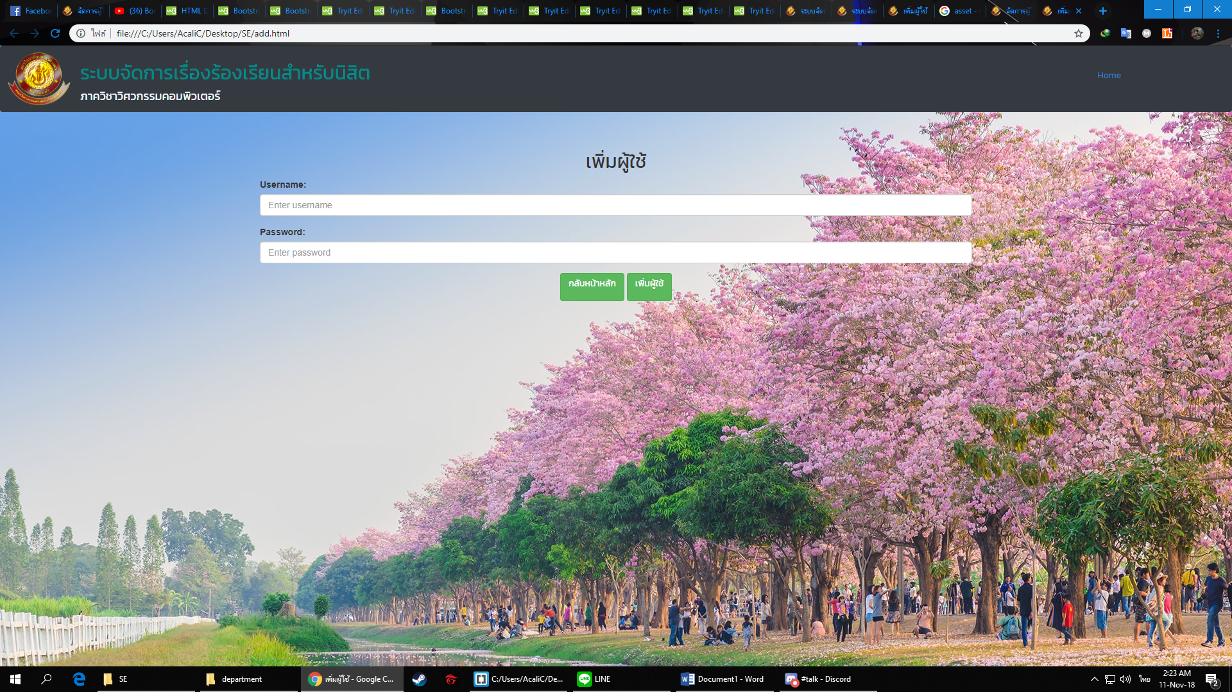

* เมื่อกดปุ่มลบผู้ร้องเรียน สามารถลบผู้ร้องเรียนได้

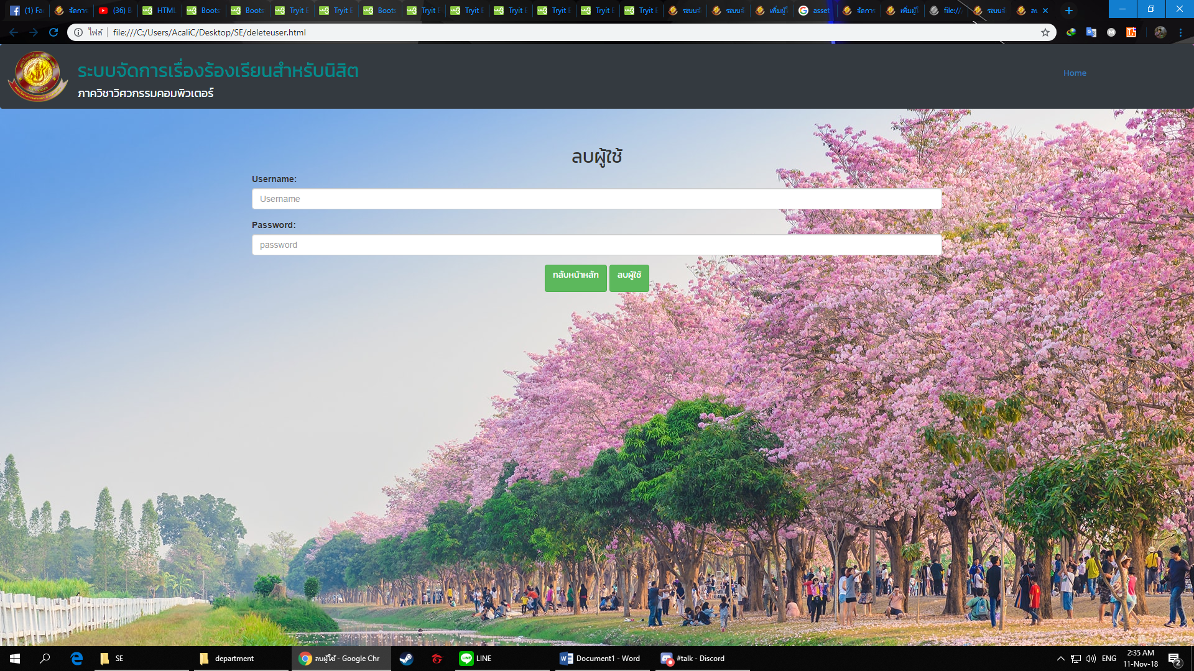

* เมื่อกดปุ่มแก้ไขผู้ร้องเรียน สามารถแก้ไขผู้ร้องเรียนได้

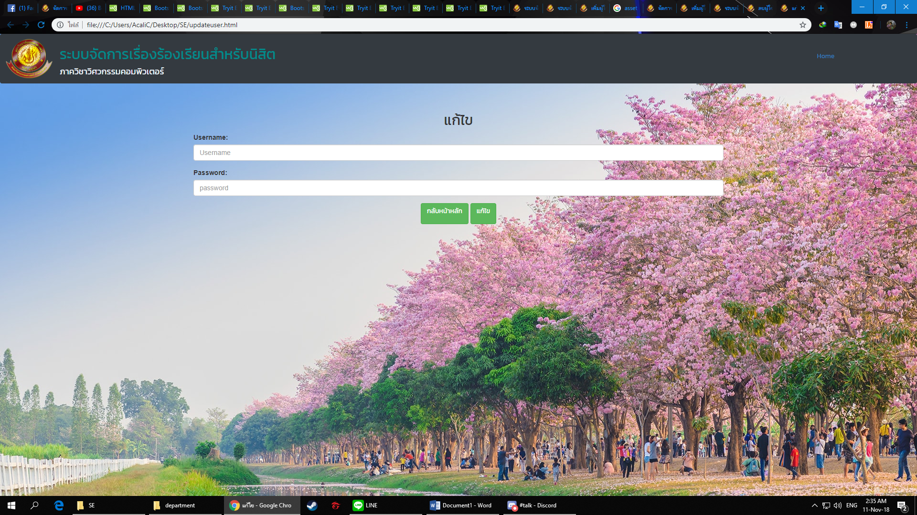

* เมื่อกดปุ่มจัดการหมวดหมู่จะเข้ามาหน้าโชว์ข้อมูลหมวดหมู่ทั้งหมด

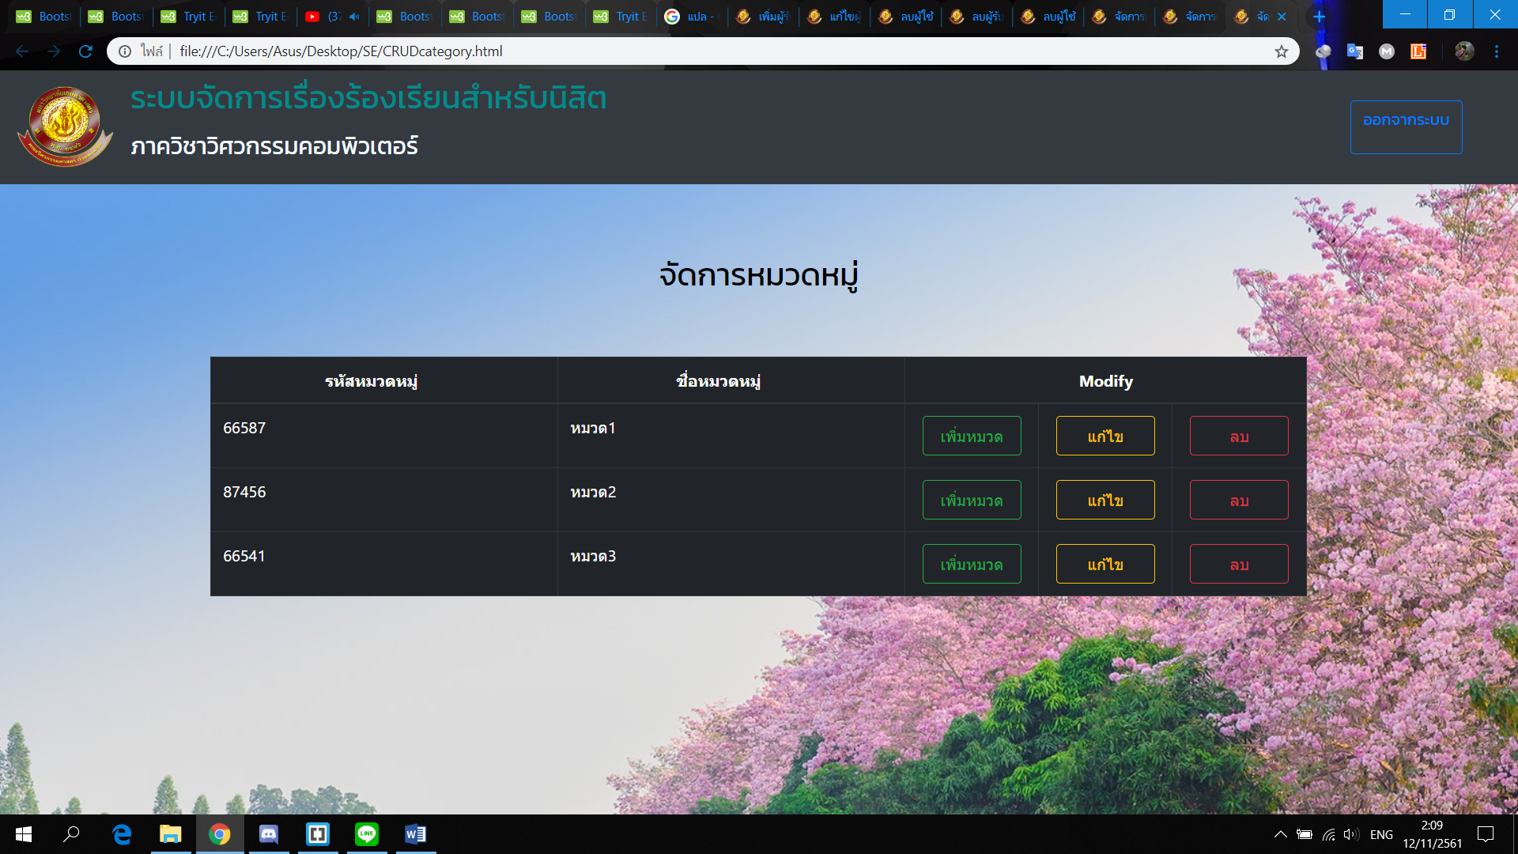

* เมื่อกดปุ่มเพิ่มหมวดหมู่ สามารถเพิ่มหมวดหมู่ได้

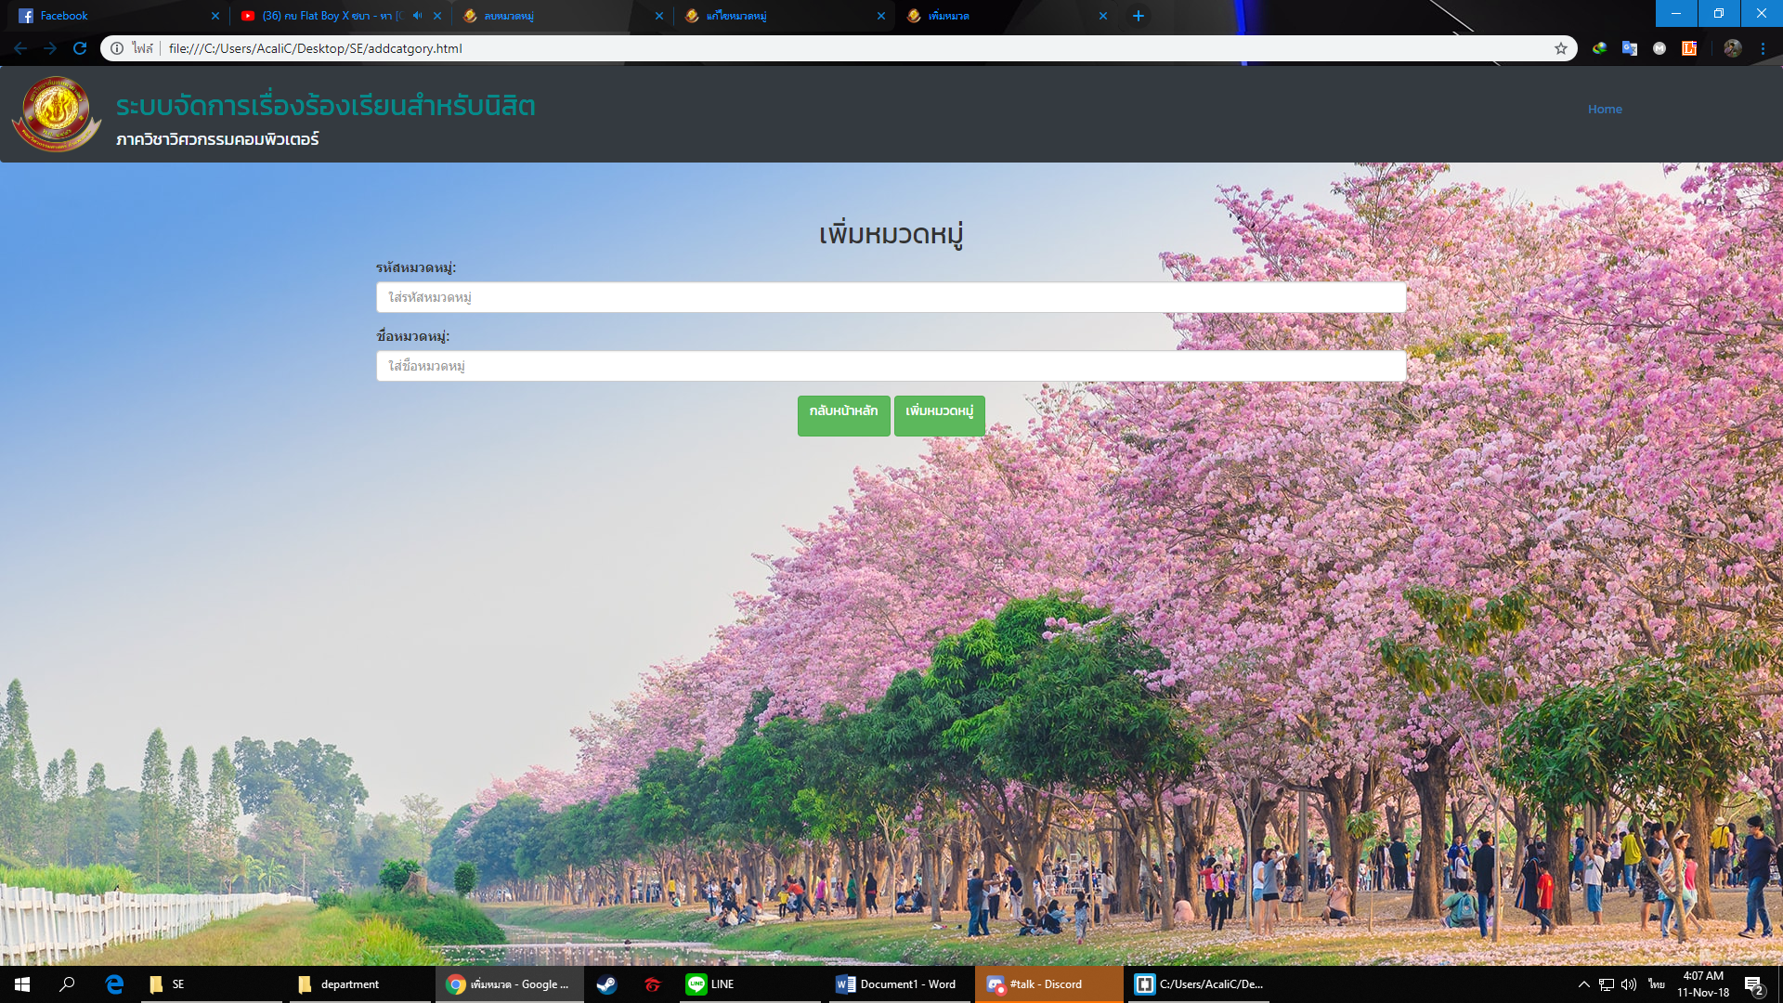

* -เมื่อกดปุ่มแก้ไขหมวดหมู่ สามารถแก้ไขหมวดหมู่ได้

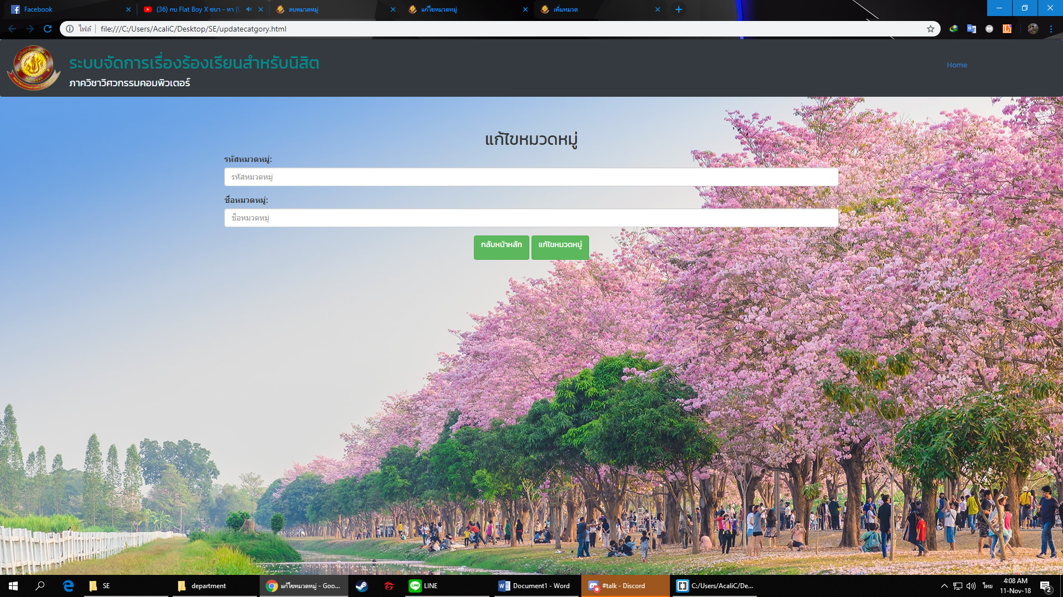

* เมื่อกดปุ่มลบหมวดหมู่ สามารถลบหมวดหมู่ได้

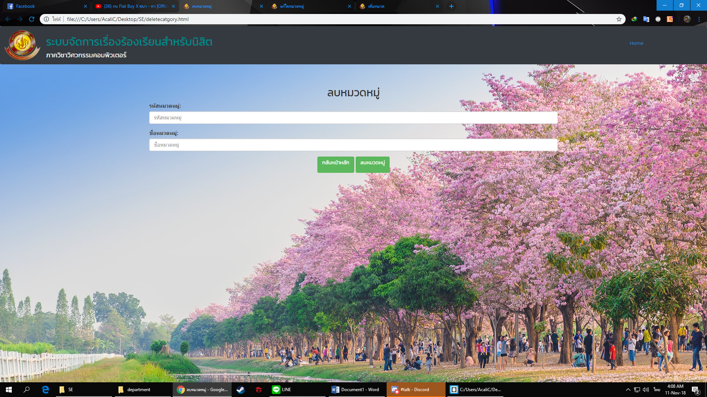

* เมื่อกดจัดการผู้รับเรื่อง จะโชว์หน้าที่เป็นผู้รับเรื่องทั้งหมด

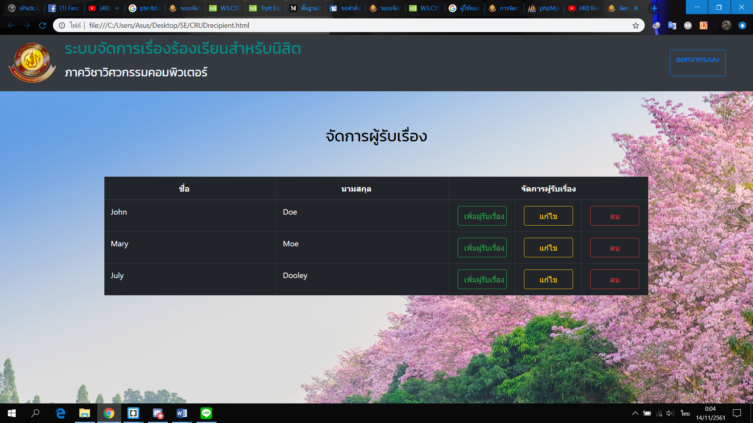

* เมื่อกดปุ่มเพิ่มผู้รับเรื่องได้ สามารถเพิ่มผู้รับเรื่องได้ได้

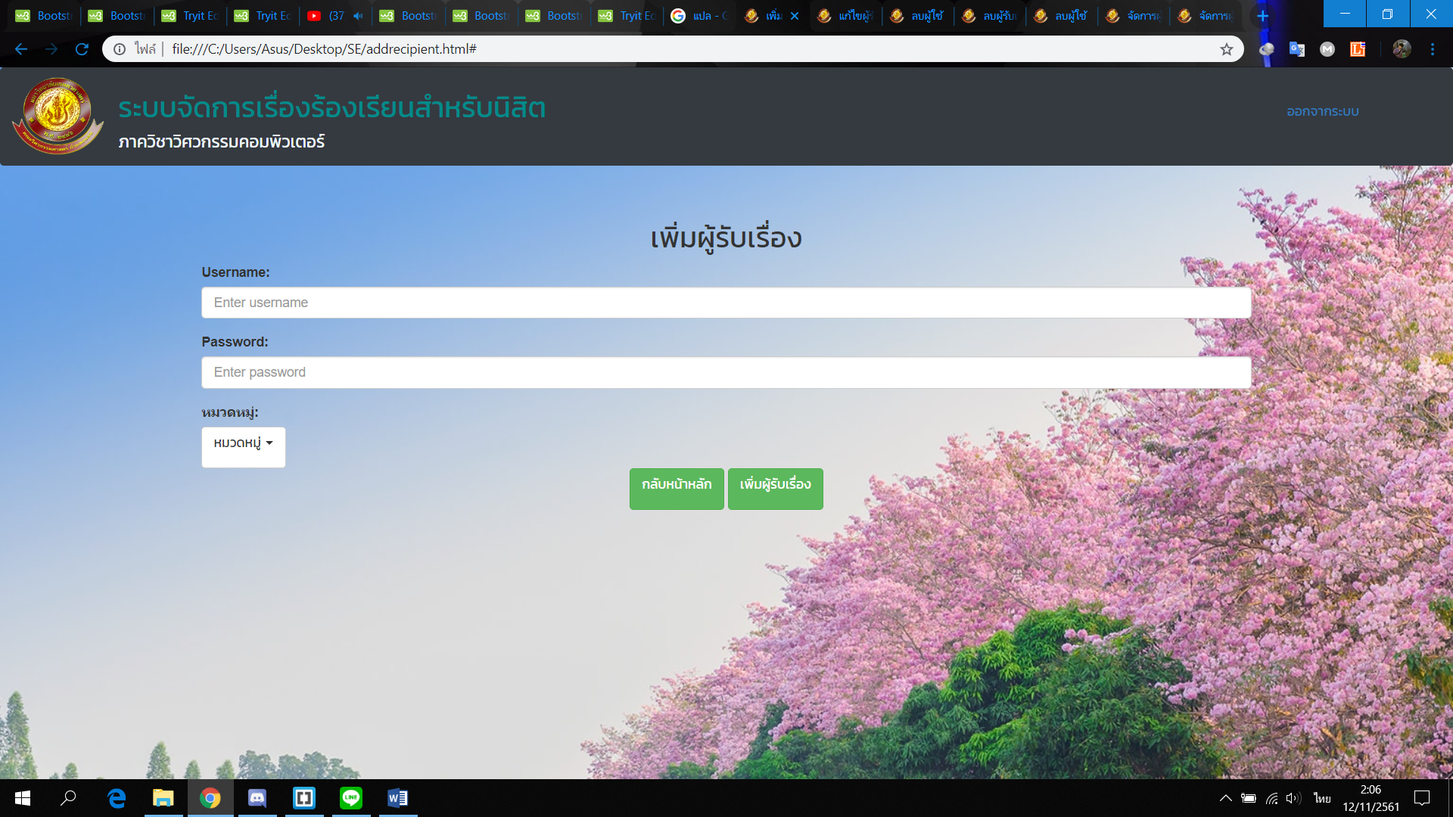

* เมื่อกดปุ่มลบ สามารถลบผู้รับเรื่องได้

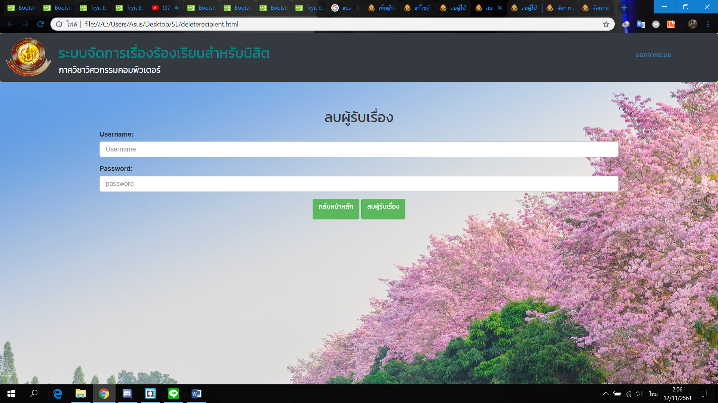

* เมื่อกดปุ่มแก้ไข สามารถแก้ไขผู้รับเรื่องได้

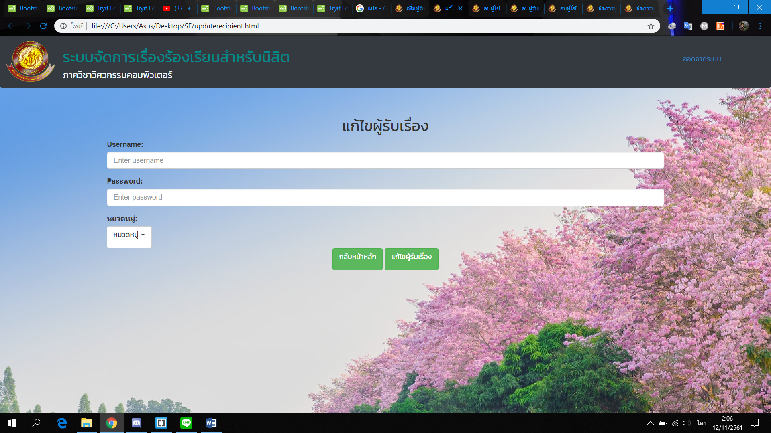

* เมื่อกดปุ่มจัดการเรื่องร้องเรียน สามารถจัดการเรื่องร้องเรียนได้

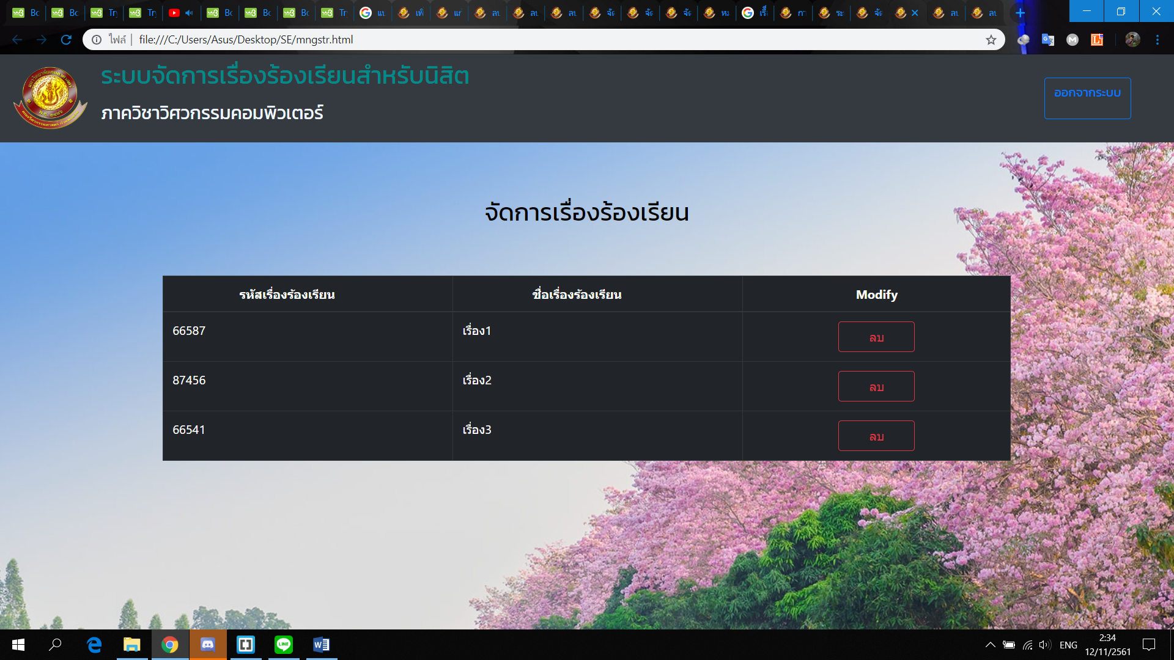

* เรื่องร้องเรียนผู้ดูแลจะเป็นคนลบเมื่อผู้รับเรื่องแจ้งลบเรื่องร้องเรียนนั้นเข้ามา

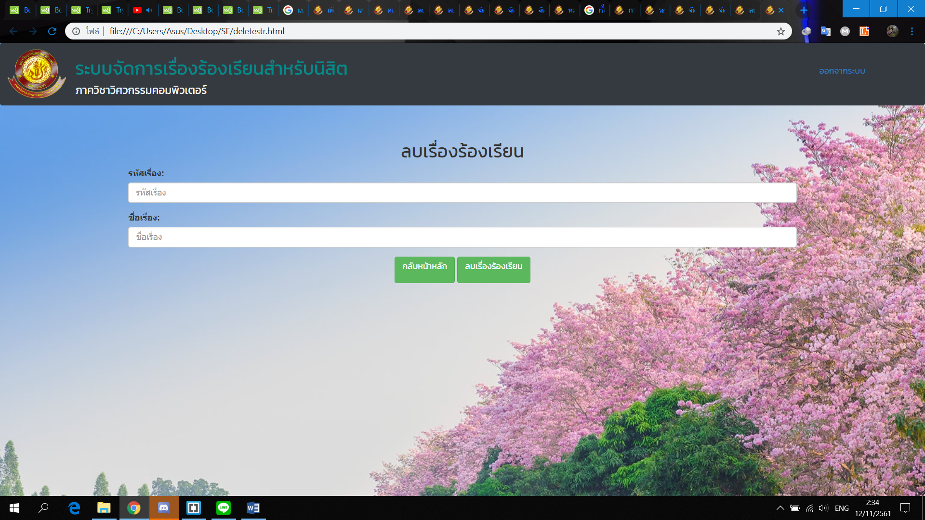

* เมื่อกดปุ่มเข้าสู่ระบบ จะเข้ามาสู่หน้าให้ใส่ Username และ Password เพื่อเข้าใช้งานสำหรับผู้รับเรื่อง



* เมื่อเข้ามาหน้านี้จะโชว์ชื่อเรื่องทั้งหมดที่ส่งเข้ามาตามหมวดหมู่ที่ผู้รับเรื่องได้รับมอบหมาย

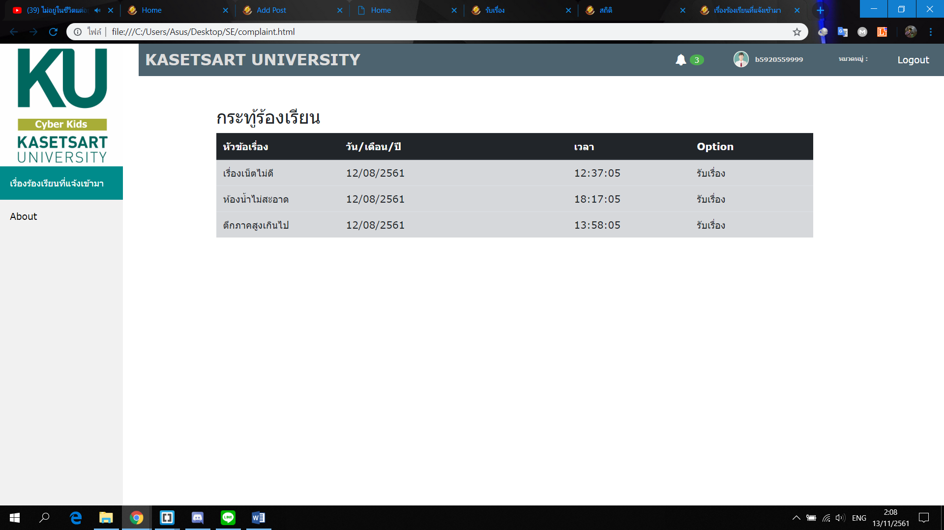

* เมื่อกดรับเรื่องจะเข้าสู่หน้านี้ก็จะเห็นข้อความเรื่องร้องเรียนและผู้ที่ร้องเรียนเข้ามา และผู้รับเรื่องต้องเป็นคนให้สถานะที่หน้านี้และตอบกลับผู้ที่ร้องเรียนเข้ามาได้ ถ้าเรื่องไม่เหมาะสมก็สามารถกดปุ่มแจ้งลบได้ เมื่อเห็นว่าเหมาะสมก็สามารถกดปุ่มรับเรื่องร้องเรียนได้

